УДК 535.211; 539.371

**ТРАНСФОРМАЦИЯ РЕЛЬЕФА ПОЛИМЕРНОЙ ПЛЕНКИ**

**ПРИ ЛАЗЕРНОМ ОБЛУЧЕНИИ**

**Рекунова Н.Н., Щербатюк А.И., И.С. Зиссер, В.И. Иванов, С.А. Пячин**

Дальневосточный государственный университет путей сообщения, г. Хабаровск

E-mail: natali_heppiness@mail.ru

*В работе рассмотрен процесс изменения рельефа поверхности тонкой пластины при разных значениях интенсивности направленного на нее лазерного луча. Предложен метод, позволяющий визуализировать термическую деформацию рельефа полимерной плёнки. Определена зависимость радиуса кривизны поверхности деформированной плёнки от плотности мощности лазерного излучения.*

В настоящее время большое внимание уделяется «умным полимерам», к которым относят современные полимерные материалы, проявляющие особые свойства в зависимости от внешних условий [1]. Привлекательность таких систем заключается в возможности варьирования их параметров простыми средствами манипулирования, например изменением температуры. Среди умных материалов выделяют отдельный класс – полимеры с памятью формы [2]. При комнатной температуре полимер с памятью формы обычно представляет собой твердый пластик [3-4]. При нагревании выше температуры перехода (температуры стеклования или температуры плавления) материал становится мягким эластомером из-за повышенной подвижности молекулярных цепей. Приложение внешней силы в условиях нагрева способствует легкому деформированию полимера. Его измененная форма сохраняется при охлаждении ниже температуры деформации даже после снятия внешней силы. На молекулярном уровне это происходит из-за «замораживания», т. е. уменьшения подвижности, молекулярных цепей. Временная форма остается стабильной до тех пор, пока ее снова не нагреют выше температуры трансформации при отсутствии внешнего напряжения. При этом условии полимер с памятью формы восстановит свое исходное состояние. Такую трансформацию после программирования материала можно производить циклически даже без использования дополнительной нагрузки. Наиболее известными примерами коммерческих полимеров с памятью формы являются термоусадочные трубки для кабельной промышленности и термоусадочные этикетки для упаковки. Тем не менее, умные полимерные материалы находят все большее использование и в наукоёмких технологических областях, в основном в биомедицинской и аэрокосмической.

Известно, что многие полимеры характеризуются высокими значениями коэффициентов объемного термического расширения, и поэтому практически наблюдать эффект изменения профиля полимерных пленок во время нагрева при лазерном воздействии достаточно просто [5]. Для этого лазерный луч направляют на поверхность пленки, и проводят наблюдение за изображением отраженного луча на удаленном экране. За счет поглощения энергии светового потока пленка нагревается и вспучивается, что приводит к возникновению эффекта «рассеивающего зеркала» и расширению диаметра лазерного пятна на экране. Зная расстояния между источником, пленкой и экраном легко определить образовавшийся радиус кривизны поверхности полимера. В работе [6] описаны основные закономерности динамики светоиндуцированной деформации тонкой полимерной пластины при разных значениях плотности мощности излучения.

Важно понимать механизмы термодеформационных процессов, протекающих в полимерах в условиях воздействия лазерного излучения, чтобы оценить границы применимости фотостимуляции для контролируемого изменения размеров и свойств полимеров с памятью формы. Поэтому цель данной работы посвящена изучению светоиндуцированной трансформации тонкой полимерной пластины.

В качестве материала исследования использовали полимерную пленку толщиной 80 мкм с коэффициентом отражения вблизи нормального угла падения 6% и оптическим коэффициентом пропускания 0,25 %. Схема экспериментальной установки приведена на рис. 1. На плёнку направляли излучения двух лазерных источников: один (5) для нагрева плёнки с последующей её деформацией, а второй (1) – для диагностики измененного рельефа. Тепловой нагрев плёнки осуществляли с помощью гелий-неонового лазера ЛГ-60 мощностью излучения (с учётом потерь) 50 мВт и длиной волны генерации λ = 633 нм. Интенсивность лазерного излучения варьировали посредством изменения расстояния от собирающей линзы до экрана. Для диагностики изменения рельефа полимерной пленки применяли гелий-неоновый лазер со следующими характеристиками: мощность излучения лазера – 0,5 мВт, длина волны λ = 633 нм.

4

3

z

R

1

α=150

5

6

Z

2

а

7

Рис. 1. Схема экспериментальной установки: 1 – лазер ЛГ–5; 2 – светофильтр; 3 – экран; 4 – полимерная пленка (облучаемый образец); 5 – лазер ЛГ– 60; 6 – экран; 7 – фокусирующая линза.

Эксперимент состоял из трёх этапов. Вначале снимали базовый рельеф плёнки без нагрева. Для этого следили за отклонением отраженного луча лазера 1 на экране 3. Затем облучали плёнку излучением лазера 5. В результате воздействия падающего на пленку нагревающего излучения в течение нескольких секунд на поверхности пленки возникала область с выпуклой отражающей поверхностью. О динамике изменения рельефа этой поверхности судили по изображению лазерного излучения, отражённого от плёнки, на экране 6. Экспериментально полученные фотографии отраженного пятна для последовательных моментов времени приведены на рис. 2. На третьем этапе диагностировали изменение рельефа нагретой полимерной плёнки, по отношению к базовому профилю, с помощью лазера 1.

Рис. 2. Фотографии отраженного пятна: а) *t* = 4 c; б) *t* = 6 c в) *t* = 8 c.

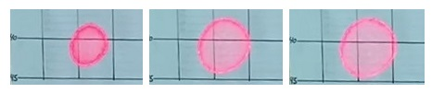

а) б) в)

При анализе явления использовалась одномерная модель деформированной поверхности без учета напряжений, в которой тепловое расширение приводит к деформации области плёнки радиуса  [7]. В процессе термодеформации плёнка выгибается, приобретая кривизну радиусом . Для того, чтобы смоделировать вышеописанный процесс, необходимо решить две задачи: определить температурное поле пластины в области падения лазерного луча и рассчитать напряжения, вызывающие трансформацию формы облучаемого материала. Методика расчета выгибания тонкой пластины (оболочек) известна и приведена в работах [8] и [9].

По экспериментально полученным данным была построена модель, позволяющая получить визуальное изображение изменения формы рельефа полимерной плёнки в результате температурного воздействия мощного лазера. При проведении эксперимента диаметр лазерного пятна в области его падения на плёнку составлял 8–16 мм. Изменение высоты профиля пленки в точке *xi* рассчитывали по формуле

$h_{i}=h_{0}+∆h_{i}$, (1)

где $∆h_{i}=tgα_{i}∙∆x_{i}.$ Угол αi определили согласно выражению

$$α_{i}=arcsin\frac{∆x_{i}}{2d}, (2)$$

где $d$– расстояние от пленки до экрана, Δ*xi* – отклонение отраженного луча в точке *i* вдоль горизонтальной оси. Для примера на рис. 3 представлен вид профиля изгиба полимерной плёнки и аппроксимирующая линия в форме дуги окружности.

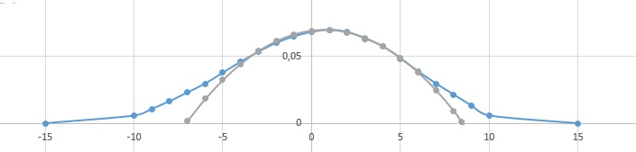

*h*

x, мм мм

Рис. 3. Вид профиля изгиба полимерной плёнки: 1 – кривая, построенная по экспериментальным данным; 2 – аппроксимирующая линия.

По полученным значениям высоты *h* (рис. 3) рассчитали среднее значение радиуса кривизны рельефа плёнки, подвергшейся температурной деформации. Расчёт производили по формуле

$$R_{ср}=\frac{d∙l^{2}+4h^{2}}{8h}, (3)$$

где *h* – высота профиля рельефа плёнки; *l* – расстояние от нагревающего лазера 5 (рис. 1) до плёнки.

Зависимость среднего радиуса кривизны деформированной полимерной плёнки от интенсивности лазерного пучка показана на рис. 4.

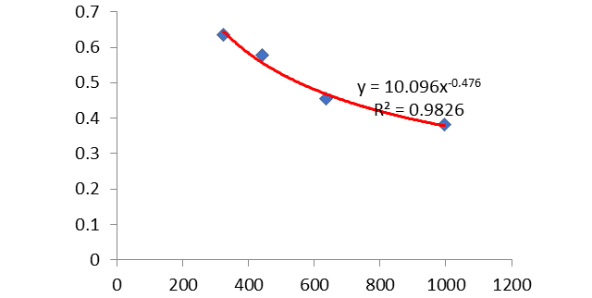

*R*ср, м

*I*, Вт/ $м^{2}$

Рис.4. Зависимость радиуса кривизны пластинки от интенсивности лазерного пучка

По виду полученной зависимости можно судить, что увеличение мощности лазерного излучения приводит к уменьшению радиуса кривизны деформированной плёнки, а значит к её более выраженной деформации.

По результатам описанных в статье исследований можно сделать следующие выводы. При воздействие лазерного потока плотностью значение *R*ср становится меньше, т.е. пленка выгибается сильнее. Излучение лазера с более высокой интенсивностью вызывает более заметную деформацию пластины, что подтверждается при произведенном эксперименте. Таким образом, показано, что воздействие лазерного излучения разной интенсивности на полимерную пленку приводит к разной степени ее деформации.

Изменение формы профиля полимерной плёнки, полученное на основе обработки экспериментальных данных с помощью модели для визуального изображения изменения рельефа плёнки (рис. 4), хорошо согласуется с теоретически прогнозируемым изменением формы профиля после температурного воздействия лазерного излучения на плёнку [8, 9]. Следовательно, эта модель адекватно описывает основные стороны исследуемого явления и делает его перспективным для детального исследования возможности использования умных полимеров для создания мембран с регулируемой проницаемостью, создания сенсорных систем и систем контролируемого выделения лекарств.

**Л И Т Е Р А Т У Р А**

1. Галаев, И.Ю. Умные полимеры в биотехнологии и медицине / И.Ю. Галаев // Успехи химических наук. – 1995. – Т. 64. – Вып. 5. – С. 505–521.

2. Zhao, Q. Recent progress in shape memory polymer: New behavior, enabling materials, and mechanistic understanding / Zhao Q., Qi H. J., Xie T. // Progress in Polymer Science. – 2015. – V. 49–50. – P. 79–120.

3. Qi, H.J. Finite deformation thermo-mechanical behavior of thermally induced shape memory polymers / H. J. Qi, T. D. Nguyen, F. Castro, C. M. Yakacki, R. Shandas // Journal of the Mechanics and Physics of Solids, 2008vol. 56, no. 5, pp. 1730–1751.

4. Zhao, X. Photoinduced shape fixity and thermal-induced shape recovery properties based on polyvinyl alcohol bearing coumarin / X. Zhao, Y. Dang, J. Deng, J. Zhang // Colloid Polymer Sci. – 2014. – V. 292. – № 1. – P. 85–95.

5. Иванов, В.И. Деформация полимерной пленки под действием лазерного излучения / В.И. Иванов, К.Н. Окишев, Н.Н. Рекунова // Бюллетень научных сообщений. – 2014. – № 19. – С. 52–55.

6. Рекунова, Н.Н. Определение коэффициента термического расширения полимерной пленки методом лазерной деформации / Н.Н. Рекунова, А.И. Щербатюк, И.С. Зиссер, И.А. Касьянов, С.А. Пячин / Бюллетень научных сообщений. – 2023. – № 28. – С. 49–55.

7. Александров, А.А. Основы теории упругости и пластичности / А.А. Александров, В.Д. Потапов В.Д. // М: Высшая школа, 1990 – 400 с.

8. Рекунова, Н.Н. Термодеформация полимерной пластины в поле лазерного луча / Н.Н. Рекунова, А.И. Щербатюк, В.И. Иванов // Научно-техническое и экономическое сотрудничество стран АТР в ХХI веке: труды Всероссийской научно-практической конференции творческой молодежи с международным участием. (Хабаровск, 18–21 апреля 2023 г.). – С.478-481.

9. Рекунова, Н.Н. [Адаптивное зеркало со светоуправляемой кривизной](https://elibrary.ru/item.asp?id=49420655) / Н.Н. Рекунова, В.И. Иванов // Тезисы докладов 80-й Межвузовской студенческой научно-практической конференции. Хабаровск. – 2022. – Т 2. – 87 с.